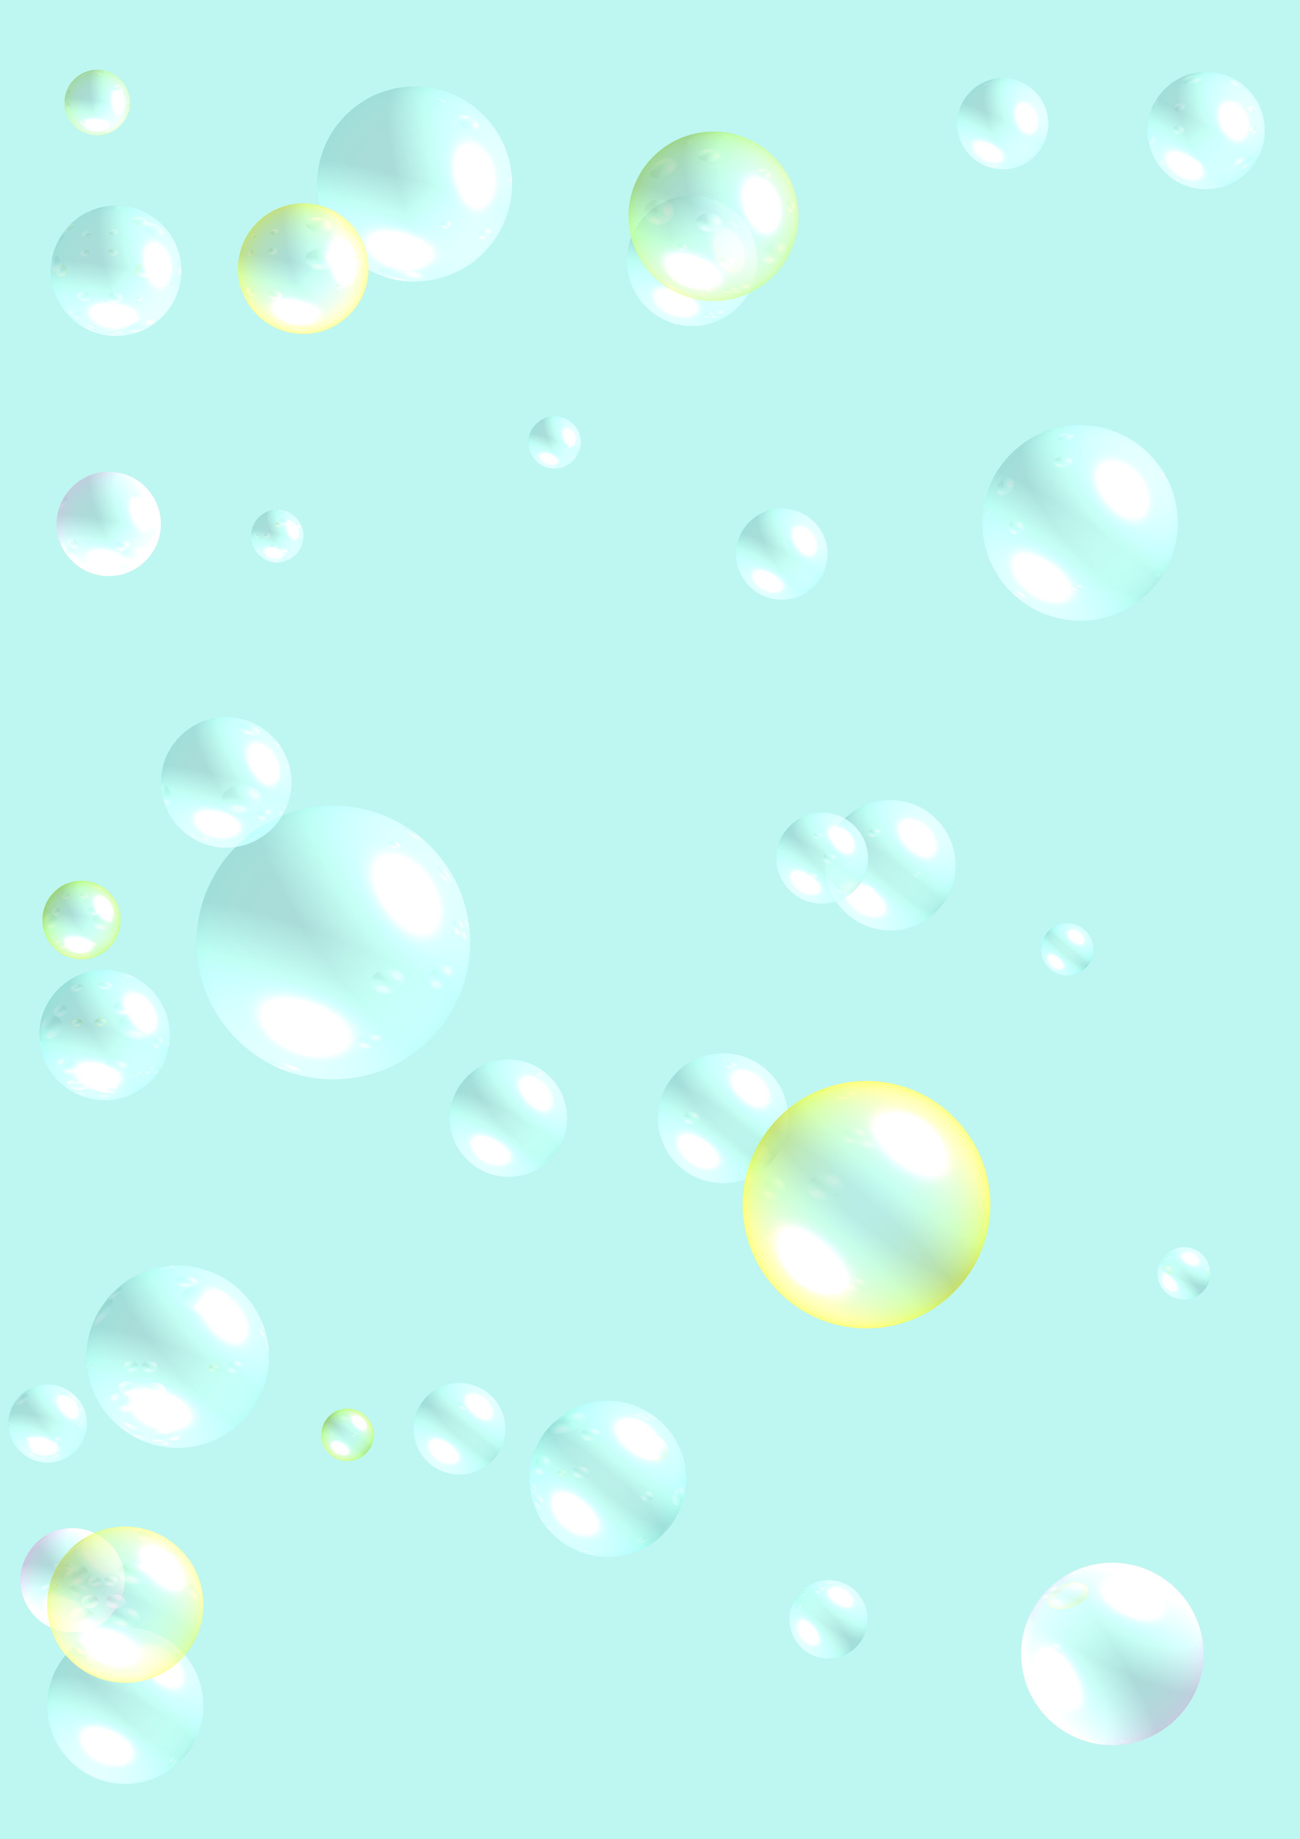

НОД ПО «ИЗОБРАЗАТЕЛЬНОЙ ДЕЯТЕЛЬНОСТИ»

«МЫЛЬНЫЕ ПУЗЫРИ»

Воспитатель: Баскакова Н.А.

БДОУ г. Омска "Детский сад № 128
общеразвивающего вида"
2013-2014 у.г.
Тема: «Мыльные пузыри»
Форма работы: Путешествие
Цель: Познакомить детей с мыльными пузырями, рассказать о свойствах
Задачи:
-Упражнять в использовании нетрадиционного приема изображения: мыльными пузырями;
-Тренировать дыхание: способствовать развитию более глубокого вдоха и более длительного выдоха;
-Развивать воображение, фантазию;
-Поощрять детское творчество, инициативу;
Интеграция: с ФЭМП
Материал и оборудование: Стаканчики с цветным мыльным раствором; коктельные трубочки по количеству детей; альбомный лист; кисточки.

Ход занятия:
Воспитатель: Ребята мы с вами сегодня отправимся в волшебную страну, мыльных пузырей. А вы любите мыльные пузыри?
Дети: Да.
Воспитатель: А как вы думаете, для чего нужны мыльные пузыри?
Дети: Для праздника, для хорошего настроения…
Воспитатель: А вы знали о том, что мыльными пузырями можно рисовать?
Дети: Нет.
Воспитатель: Для того что бы показать как это делается нам нужно срочно превратиться в мыльный пузырь и полететь в страну мыльных пузырей. А на какую геометрическую фигуру похож мыльный пузырь?
Дети: Круг.
Воспитатель: Давайте возьмёмся за руки представим, что наш круг, это один большой мыльный пузырь.
Дети идут по кругу под музыку, когда начинает играть припев, они сужают и расширяют круг, после окончания музыки дети подходят к столу
играет песня "Ри - Мыльные пузыри"
Весь мир не стоит слезы
Заклинанье это скажи
Любовь летит
На крылышках стрекозы
Садиться на цветок
И улетает вновь.
Припев:
Я надуваю мыльные пузыри
Я надуваю мыльные пузыри
Я надуваю мыльные пузыри
Я надуваю мыльные пу...
Воспитатель: Ну, вот мы и прилетели в страну волшебных мыльных пузырей, как вы думаете, что нужно сделать, что бы появился мыльный пузырь?
Дети: Опустить трубочку в стаканчик с водой и подуть в неё.
Воспитатель: Правильно, но мы просто так дуть мыльные пузыри не будем, мы будем мыльными пузырями рисовать. А вы знаете, как мы будем ими рисовать?
Дети: Дуть на лист; не знаем.
Воспитатель: Я вам покажу.
Показ приема изображения мыльными пузырями.
- Раздувание мыльных пузырей.
- Прикладывание альбомного листа к пене из воздушных пузырей.
После показа как правильно рисовать дети проходят за столы и приступают к рисованию.
Воспитатель: Ну что ж, нам пора возвращаться, пусть наши работы с вами подсыхают, а мы с вами возвращаемся на ковёр. Скажите, вам понравилось рисовать мыльными пузырями?
Дети: Да, было очень весело.
Воспитатель: А что у вас получалось из мыльных пузырей?
Дети: Колобок, солнышко, снеговик, печенье…
Воспитатель: Давайте похлопаем в ладоши, как будто мы с вами лопаем мыльные пузыри таким образом снова возвратимся в нашу группу.

